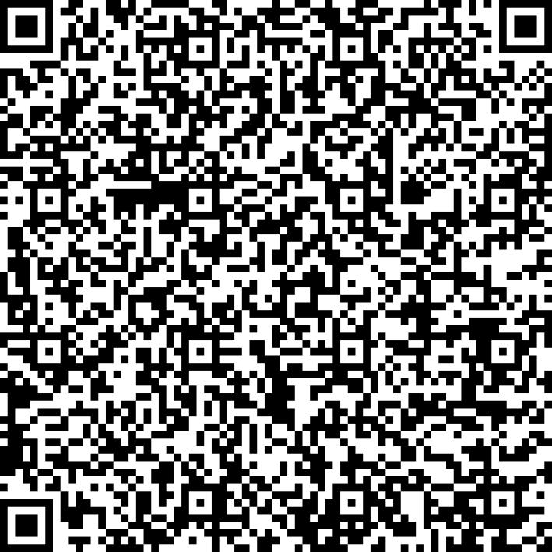
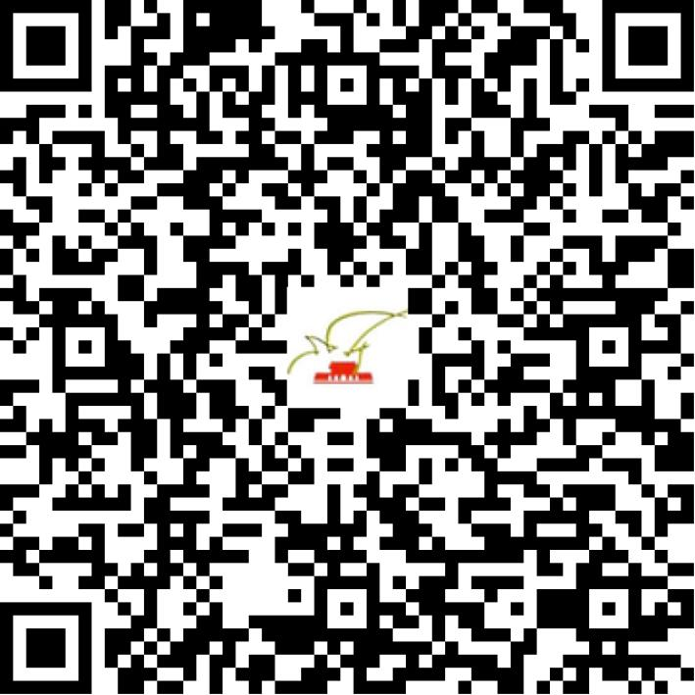

京网文〔2021〕2445-677号

2021 | 年 | 06 | 月 | 11 | 日
名 称 | 铛铛信息科技有限公司
住 所 | 北京市朝阳区建国路77号35层3501内3507A号
法定代表人 | 阳维林
主要负责人
类 型 | 有限责任公司
首次发证日期 | 2018年06月08日
有效期 | 2024年06月07日
网站域名 | dangdangsocial.com
经营范围 | 利用信息网络经营音乐娱乐产品，表演
发证机关
编号
许可证有效期届满前30日内办理延续，有效期届满未延续的将依法予以注销。

